新 书 推 荐

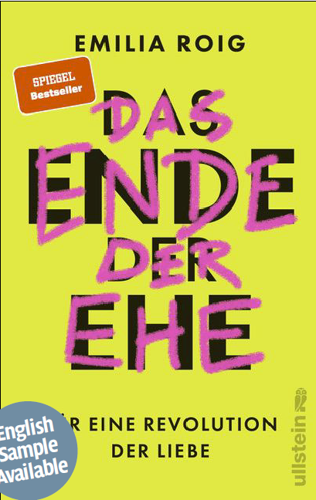
中文书名：《婚姻的终结》
英文书名：THE END OF MARRIAGE
德语书名：DAS ENDE DER EHE
作 者：Emilia Zenzile Roig
出 版 社：Ullstein
代理公司：ANA/Lauren
页 数：384页
出版时间：2023年3月
代理地区：中国大陆、台湾
审读资料：电子稿
类 型：大众社科

内容简介：

婚姻在社会中是神圣不可侵犯的。尽管它被制度化了，但它仍被浪漫化为爱情的缩影。然而，对女性来说，婚姻往往意味着加剧不平等和经济依赖性。婚姻使关系和家庭标准化，约束了女性的性行为、财产和劳动。尽管在许多人看来，结婚是美丽的、令人向往的，但它最终会导致女性陷入一种基于影响、财富、社会规范和法律规定的依赖性。

畅销书作家艾米莉亚·罗伊格在书中宣称婚姻终结，并展示了婚姻以及随之而来的异性恋一夫一妻制是如何被强制执行的，婚姻如何成为资本主义的一个重要支柱。她审视了护理和性工作，并研究了婚姻在维持一个国家的文化和种族特征方面所发挥的作用。她还在书中提出了疑问：是否有可能在爱男性的同时推翻父权制，并试图重新定义爱情。最终，废除婚姻不仅对女性，而且对所有人都是解放。

罗伊格在她勇敢而富有挑衅性的书中，揭示了婚姻表象背后的东西，让我们瞥见在“婚姻的终结”之后可能等待我们的全新自由的关怀及社区概念。

作者简介：


艾米莉亚·罗伊格（Emilia Zenzile Roig）拥有政治学博士学位，是柏林交汇正义中心（CIJ）的创始人。她在多所大学任教，并就交叉性、女权主义、种族主义、歧视等问题发表主题演讲。艾米莉亚是阿育王公益组织（Ashoka）研究员，并于2022年被多样性影响奖（Impact of Diversity Award）评为“年度最具影响力的女性”。

媒体评价：

“在她的新书中，罗伊格探讨了资产阶级核心家庭中不平等的权力精英……她提出的问题看似平静，但这本书于哲学角度来看则雄心勃勃。”
——莎拉·派恩（Sarah Pines），德国时代周报（Die ZEIT）

“作者艾米莉亚·罗伊格解构了婚姻，对其进行了批判性的质疑，并分享了她自己在‘维系婚姻的纽带’上的经验。”
——《时尚先生》（Esquire）

“在她的书中，艾米莉亚·罗伊格细致地列举了男女平等方面的糟糕情况……她的结论是：只要婚姻存在，女性就会失去优势。”
——萨宾娜·威尔科普（Sabine Willkop）

感谢您的阅读！
请将反馈信息发至：版权负责人
Email：Rights@nurnberg.com.cn
安德鲁·纳伯格联合国际有限公司北京代表处
北京市海淀区中关村大街甲59号中国人民大学文化大厦1705室, 邮编：100872
电话：010-82504106, 传真：010-82504200
公司网址：http://www.nurnberg.com.cn
书目下载：http://www.nurnberg.com.cn/booklist_zh/list.aspx
书讯浏览：http://www.nurnberg.com.cn/book/book.aspx
视频推荐：http://www.nurnberg.com.cn/video/video.aspx
豆瓣小站：http://site.douban.com/110577/
新浪微博：安德鲁纳伯格公司的微博_微博 (weibo.com)
微信订阅号：ANABJ2002

